Регламент работы

Дата проведения: 5 апреля 2018г.

Место проведения: МБДОУ № 25
г. Снежинск Челябинской области, ул. Ленина, д. № 17а

Участники: руководящие и педагогические работники
дошкольных образовательных учреждений Челябинской области

Время | Мероприятие
09.00-09.30 | Регистрация участников стажировки,  Демонстрация видеоролика «Знакомьтесь, Снежинск!» музыкальный зал
09:30-09.40 | Открытие стажировки:  - Зинаида Васильевна Скрыпченко, заведующий,  - музыкальное приветствие воспитанников,  - Марина Вячеславовна Александрова, начальник Управления образования администрации города Снежинска
09.40-10.00 | Знакомство стажеров.  Е.А. Польская, старший воспитатель
10.00-10.40 | Презентация опыта работы МБДОУ №25:  - видеофильм «Инновационные процессы в образовании дошкольников с нарушением зрения», З.В. Скрыпченко, заведующий,  - проект «Снежинские мультярики»,  Е.Р. Южанинова, зам. заведующего по УВР  - проект «Детский час: выбираю сам!»,  Е.А. Польская, старший воспитатель
10.40-11.00 | Кофе-пауза
11.00-12.00 | Интерактивная экскурсия по детскому саду «Создание доступной развивающей предметно-пространственной среды для детей с ограниченными возможностями здоровья»,  Е.Р. Южанинова, зам. заведующего по УВР,  Е.А. Польская, М.И. Большакова, ст. воспитатели

Время | Мероприятие
12.00-12.30 | Стажерские пробы по выбору:  - «Песочные фантазии»,  Румянцева И.А., воспитатель  - «Smart bord – интересно, продуктивно»,  Хохлова Е.И., тифлопедагог  - «Мультфильм своими руками»,  Е.А. Польская, тифлопедагог,  - «Интерактивная лаборатория «Наураша»,  Ессина О.Ф., воспитатель  - «Интерактивный материал на занятиях логопеда», Шмакова Н.Н., учитель-логопед  - «Нетрадиционные техники рисования»,  Краснова О.А., воспитатель по изодеятельности
12.30-12.45 | «Музыкально-спортивный дижестив»,  Э.М. Горошанская, музыкальный руководитель  Е.А. Конюшенко, воспитатель по ФИЗО
12.45-13.00 | Презентация выставки  «Продукты инновационной деятельности»,  Е.Р. Южанинова, зам. заведующего по УВР
13.00-14.00 | Обед
14.00-14.30 | Круглый стол «Актуальные вопросы образования детей с ограниченными возможностями здоровья в условиях реализации ФГОС ДО»,  руководитель – Г.В. Яковлева, к.п.н., доцент, заведующий кафедрой развития дошкольного образования ГБУ ДПО ЧИППКРО
14.30-15.00 | Подведение итогов стажировки, рефлексия:  - «Мои впечатления от стажировки» («Мишень качества», «синквейн»),  Е.А. Польская, старший воспитатель
15.15-15.30 | Закрытие стажировки, вручение сертификатов,  Г.В. Яковлева, к.п.н., доцент, заведующая кафедрой развития дошкольного образования ГБУ ДПО ЧИППКРО
15.30 | Отъезд

НАШИ КОНТАКТЫ:

Муниципальное казенное учреждение
«Управление образования
администрации города Снежинска»

адрес официального сайта: http://edusnz.vega-int.ru

Муниципальное бюджетное дошкольное
образовательное учреждение
«Детский сад компенсирующего вида №25»

адрес официального сайта: http://www.ds25.snzsite.ru
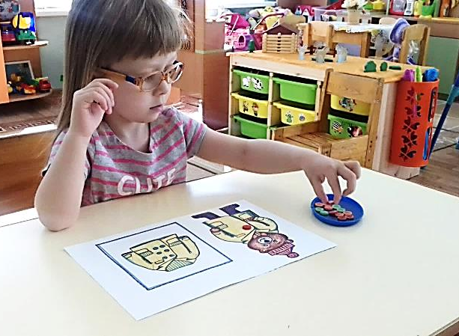
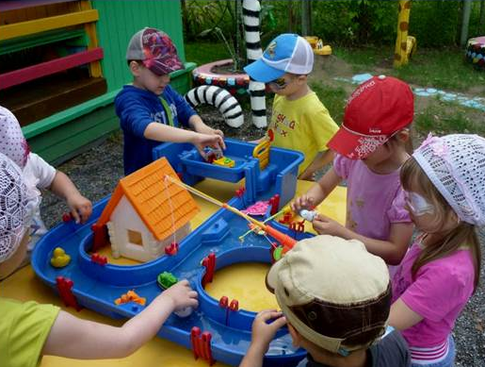

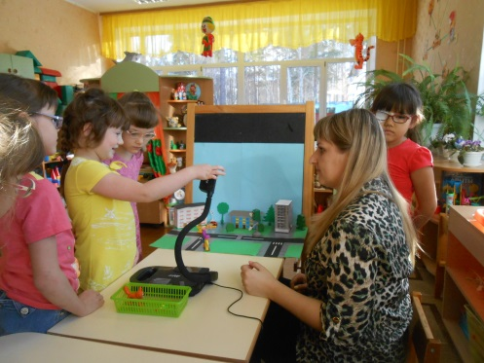

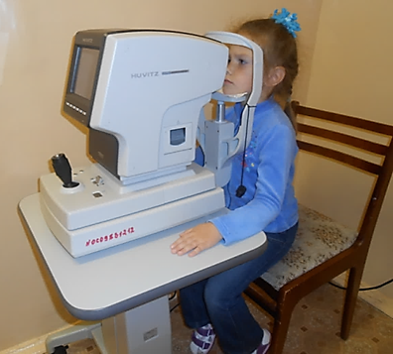

Министерство образования и науки Челябинской области
ГБУ ДПО «Челябинский институт переподготовки
и повышения квалификации работников образования»
МКУ «Управление образования администрации города Снежинска»
МБДОУ «Детский сад компенсирующего вида № 25

ПРОГРАММА СТАЖИРОВКИ
для руководящих и педагогических работников дошкольных образовательных учреждений
Челябинской области

Инновационные процессы
в образовании дошкольников
с ограниченными возможностями здоровья в условиях реализации
ФГОС ДО

Научный руководитель: Яковлева Г.В.,
кандидат педагогических наук, доцент,
заведующая кафедрой развития дошкольного образования ГБУ ДПО ЧИППКРО

5 апреля 2018 г., г. Снежинск

